Проектная деятельность учащихся
на уроках немецкого языка
по теме
„Was soll ich werden?“
(Кем быть?)
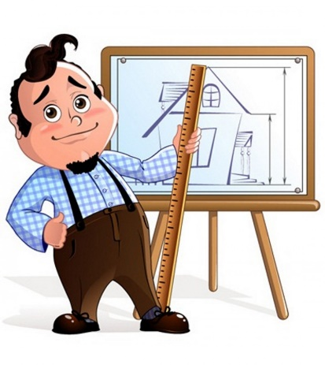
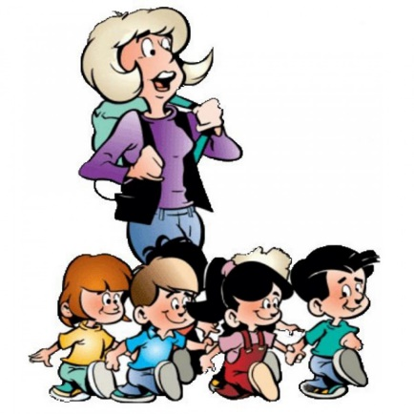

Автор: Полева Е.А.,
учительнемецкогоязыка
МБОУ «Араданская ООШ»
Ермаковского района
Красноярского края
2018 год

Следуя Федеральному государственному образовательному стандарту основного общего образования, в ходе учебного процесса и во внеурочной деятельности при изучении иностранных языков учащимися должны быть достигнуты:
- языковая компетенция – овладение новыми языковыми средствами (фонетическими, орфографическими, лексическими, грамматическими) в соответствии с темами и ситуациями общения; освоение знаний о языковых явлениях изучаемого языка, разных способах выражения мысли в родном и иностранном языках;
– компенсаторная компетенция – развитие умений выходить из затруднительного положения, вызванного нехваткой языковых средств при получении и передаче информации;
– учебно-познавательная компетенция – дальнейшее развитие общих и специальных учебных умений, универсальных способов деятельности; ознакомление с доступными учащимся способами и приемами самостоятельного изучения языков и культур, в том числе с использованием информационных технологий.
Проектная деятельность на уроках иностранного языка позволяет как нельзя лучше, ёмко,многообразно, полновыполнять поставленные государством перед педагогами и их учениками образовательные и воспитательные задачи.
В процессе выполнения проектапо теме„Was soll ich werden?“ (Кем быть?) в 6-9 классах ставились следующие
цели:
- активизация творческой деятельности учащихся
в процессе изучения иностранного языка;
-профессиональная ориентация, социализация личности учащихся;
задачи:
- интеллектуальное и эмоциональноеразвитие учащихся,

- совершенствование учебных навыков чтения, перевода,
устной и письменной речи;
- развитие творческих способностей;
- участие в проектной деятельности межпредметногохарактера.
Работа над проектом „Was soll ich werden?“включала в себя последовательные этапы:
-исследовательскую деятельность(изучение информации об интересующей ученика профессии);
-процесс сочинительства;
-перевод сочинений на немецкий язык с использованием словарей в электронном и бумажном вариантах, грамматических справочников и таблиц, предполагающий творческое «обращение» с немецким языком;
- восприятие эстетики языка и текста, использование немецкого языка для творческого самовыражения;
-использование изданий периодической печати(журналов „Schrumdirum“, „Warumdarum“, „Vitamin de“) с целью поиска дополнительной информации по исследуемой теме, пословиц, афоризмов и последующего их анализа, собственных рассуждений и умозаключений;
- подбор иллюстраций к сочинению о любимой профессии, иногда с присущим автору чувством юмора;
-форматирование и художественное оформление рассказов с использованием ИКТ.

Проект позволил достичь следующих результатов:
-стимулировать познавательную активность учащихся, формировать у них потребность в самостоятельном приобретении знаний и способность к автономному обучению в течение всей жизни;
-развить художественно-творческие способности учащихся, образное и ассоциативное мышление, фантазию, зрительно-образную память, эмоционально-эстетическое восприятие действительности;
-организовать межпредметную интеграцию предметов (русский язык, немецкий язык, литература, ИКТ, технология), что позволило почувствовать практическую направленность уроков, их связь с жизнью;
-развить у учащихся интерес к внутреннему миру человека, осознание своих внутренних переживаний, способность углубления в себя;
-духовно-нравственное развитие и воспитание личности гражданина России.

Представленные учениками в итоге проектной работы сочинения получились оригинальными, эмоционально окрашенными. Рассказы демонстрируют степень полноты представления ребят о своих будущих профессиях, об их трудностях и привлекательных для детей сторонах. Нередко они содержат благородные стремления учащихся приносить своим трудом радость, добро, пользу окружающим людям и теплые, душевные слова о работе и творчестве человека, послужившего образцом при выборе будущей профессии.
Иногда будущая профессия ребятами идеализируется, что показывает недостаточность знаний и открывает поле для дальнейшей работы педагога и ученика в области профессионального ориентирования.
Сочинения отдельных авторов показывают, что к выбору профессии учащиеся относятся серьезно, на основе семейных традиций, уже в подростковом возрасте уделяя много внимания и сил изучению теории и практических навыков, востребованных в будущем.

Ich fühle den Beruf zum Maler in mich
(Я чувствую свое призвание к живописи)
Meine Eltern können schön malen, obwohl die Malerei niemals ihr Beruf wurde. Ich male auch von Kindheit schön und mit dem Vergnügen, wenn sich die freie vom Lernen und Haushalt Minute befindet. Besonders gern stelle ich die Natur und Landschaften dar. Um unsere Siedlung herum gibt es viele schöne Orten: die Bergrücken, die Felsen der ungewöhnlichen Form, die Taiga, den Bergfluss Us. Die Treffen mit den Waldbewohnern-Tieren sind auch beeindruckend.
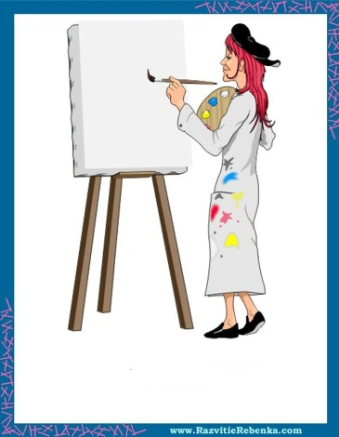
Man will das alles auf dem Papier, auf der Leinwand einprägen. Es ist so schön, wenn von meinem Pinsel die entzückenden Ansichten der Heimatorte erscheinen und ich kann diese Schönheit mit jenem Menschen teilen, der sie niemals sah. Meine besten Vorbilder sind die Künstler Rerich, Rjannel u.a.
Meine Bilder sind erfolgreich, ich muss aber noch vieles in meinem Traumberuf erlernen. Wenn ich Gestalter werde, dann kann verschiedene Institutionen hübsch aufmachen, Häuserwände und Stadtplätze bunt bemalen. Diese Schönheit wird allem gefallen, ich bekomme davon das Vergnügen, kann weiter schaffen und Karriere fortsetzen.
Als ich einmal Künstlerin werde, werde ich Bilder schreiben, eine eigene Ausstellung haben, eine Gemäldegalerie besitzen. Ich will in unserem Land bekannt sein.

Viktoria Schemel, 13 Jahre

Konditor wär nicht schlecht
(Неплохо бы стать кондитером)

Wassollichwerden? In jedem Beruf sehe ich Vor- und Nachteile und kann mich nicht noch für einen entscheiden.
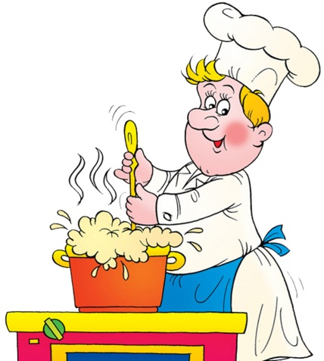
Alle Berufe sind gut. Ein Seemann? Sehr gut. Ein Fahrer? Fein! Mechaniker? Möglich. Arbeiter? Tierarzt? Noch besser! Verkäufer? Perfekt! Ich soll mir nach meinem Geschmack einen aussuchen. Einige Jahre werden vergehen, bis ich in den letzten Schuljahren kurz vor der Berufswahl stehen werde. Meine Eltern denken schon jetzt darüber, was aus mir in Zukunft werden wird.
Ich kann noch nicht richtig entscheiden, was für mich am besten ist. Ich möchte viel über den Beruf erfahren. Nach meiner Meinung, Konditor wär nicht schlecht.
In den Großstädten kann man Arbeit im Restaurant finden. In den Restaurants arbeiten geschickte Fachmänner. Konditor muss Eigenschaften der Lebensmittel lernen, verschiedene Fremdsprachen für Umgang mit den Klienten kennen, schmackhaftes Essen kochen. Schon jetzt kann ich einige Gerichte vorbereiten. Man sagt, das mache ich gut. Mit Hilfe dieser Arbeit werden ich und meine Eltern niemals hungrig.

Wladimirow Wladimir, 12 Jahre

Keine Bange
(Без боязни)

Ich habe keine Bange, ins Berufsleben zu treten, weil einen tollen Traumberuf habe.
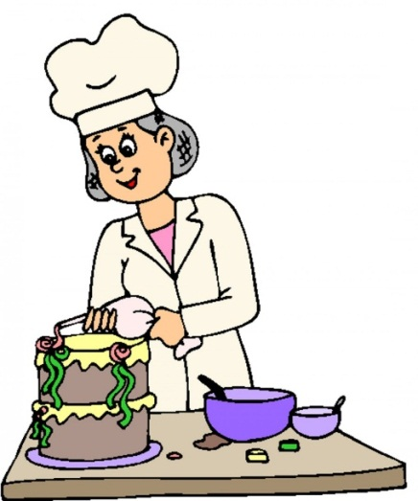
Wenn ich erwachsen werde, arbeite als Köchin. Es ist sehr interessanter Beruf. Mir gefällt, Torten zu backen und irgendwelches leckeres Essen vorzubereiten. Ich werde die eigene Imbissstube besitzen. Dort wird es schön und bequem. Die Kunden werden Speisen nach ihrer Auswahl bestellen, und ich werde verschiedene Spezialitäten kochen. Meine Imbissstube wird «Katrin» heißen.
Ich möchte Kochkunst studieren, viele Kochrezepte versuchen.
Bei der Berufswahl ist für mich Familientradition wichtig. Das Essen, welches von meiner Oma gekocht ist, schmeckt wunderbar. Die Mutti arbeitet zurzeit als Köchin. Ich will ihnen ähnlich sein. An meinem zukünftigen Beruf möchte ich Spaß haben und nützlich sein.
Ich meine, meine Bliny sind am besten in der Welt. Für sie nehme ich nur die natürlichen Lebensmittel: Kuhmilch, Eier, Mehl, Hefen und meine eigene geheime Zutat. Wenn ich sie backe, schwimmt durch unser Haus entzückendes Aroma und meine ganze Familie baut sich in die Reihe mit den Tellern auf.

Bogomjakowa Jekaterina, 13 Jahre

Mein Traum
(Моямечта)

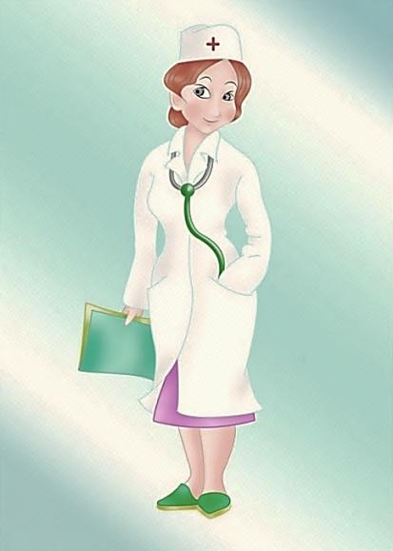
Ich heiße Dascha, bin 15 Jahre alt. Ich will Ärztin werden. Dieser Beruf zog mich von Kindheit heran. Oft träume ich, wie im weißen ärztlichen Kostüm stehe und die Injektionen mache, den Menschen das Leben rette. Meine Großmutter ist Ärztin und die Tante auch.
Ich möchte in meiner Zukunft als Chirurg arbeiten, ein großes Krankenhaus eröffnen und kostenlos die Menschen heilen. Ich möchte, dass meine Mama sich freuen für mich könnte. Zurzeit können sich nicht einige Menschen zur Operation legen und sich ausgeheilt werden. In den Krankenhäusern sind Operationen teuer.
Mein Traumberuf ist immer aktuell, nützlich. Nach der medizinischen Hochschule werde ich viel über Krankheiten und Arzneien wissen. Die Ärzte können die Schmerzen den Kranken leichter machen. Ein kranker Mensch ist ein hilfloses Kind, er braucht meine Sorgen.
Ich bin mit einem chinesischen Sprichwort einverstanden: „ Wenn du eine Stunde lang glücklich sein willst, schlafe. Wenn du einen Tag lang glücklich sein willst, geh fischen. Wenn du ein Jahr lang glücklich sein willst, habe ein Vermögen. Wenn du ein Leben lang glücklich sein willst, liebe deine Arbeit.“
Ich hoffe, dass ich eine gute Ärztin werde.

Durbuj Darjana,15 Jahre

„ Könige der Straßen“
(Короли дорог)
Ich träume von Beruf Fernfahrer. Dieser Beruf gefällt mir sehr. Ich begeistere mich seit Kindheit für Autos, besonders Lastwagen.
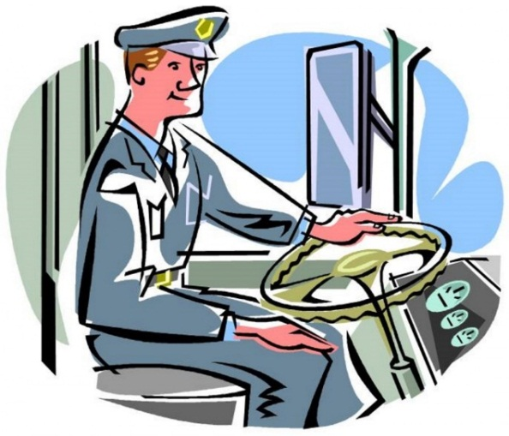
Du fährst durch bekannten und fremden Orte. Dein LKW ist neu, groß, schön, kräftig, brummt wie ein Bär.Im Lastwagen ist es sehr bequem. Dort gibt es ein zweistöckiges Bett. In Volvo gibt es auch einen Kreuzfahrtkontroll. Er hilft einem Fahrer Auto lenken. Wir stellen eine Geschwindigkeit, und Auto fährt selbst, muss man einfach steuern. Man kann im Lastwagen noch einen Kühlschrank und einen Mikrowellenherd haben. Die Lastwagen können sehr schnell fahren. Man nennt die Fernfahrer „ Könige der Straßen“.
Als Fahrer arbeiten ist nicht leicht. Die Wege sind nicht immer gut. Bei dem Kälten fährt das Auto schlecht. Ja, ich weiß es. Das ist aber mein Traum.

Mesinzew Wladimir, 12 Jahre

Beruf mit Zukunft
(Профессия с будущим)

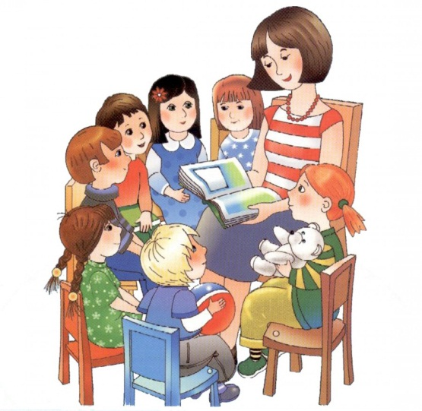
Mein Traumberuf ist Erzieherin, weil ich mich mit Kindern sehr gerne beschäftige. Ich wünsche mir diesen Beruf schon 2 Jahre. Unsere Familie hat fünf Kinder. Als ich 10 Jahre alt war, bekam das kleine Schwesterchen und sorge für sie ständig. Vor drei Jahren kam zur Welt mein Neffe Slawa, ich bringe ihn jeden Tag in den Kindergarten und manchmal ergreife am Abend zurück.
Also habe ich dabei schon viel Erfahrung mit den Kindern. Ich spiele mit Kleinen gern, zeichne mit ihnen, vorlese, antworte ihre viele seltsamen Fragen. Dabei musste ich manchmal streng mit Kindern sein. Im Kindergarten soll man Ordnung unterstützen, sonst können sich Zöglinge sogar verletzen.
Das ist aber kein Problem für mich. Das Kindergeschrei die ganze Zeit ärgert mich auch nicht. Ich bin immer zum Unterricht und Spiel bereit, muss auch die Kleinen zur Disziplin anhalten.
Es ist keine langweilige Arbeit, die mir Spaß macht. Das alles zusammen macht den Beruf so interessant für mich. Ich hoffe, dass eine Ausbildung als Erzieherin, Kindergärtnerin machen kann.

Bogomjakowa Polina, 15 Jahre

Mein Herz der Bühne schenken
(Подарить своё сердце сцене)

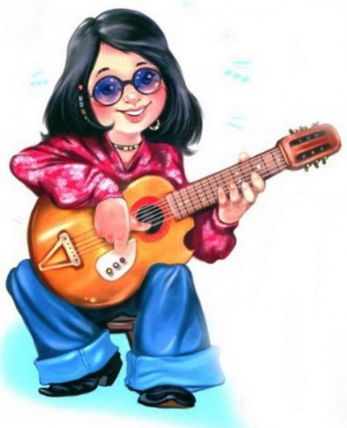
Als ich die Schule beende, werde ich als Sängerin studieren. Ich möchte Sängerin werden, weil mir gefällt für Menschen zu singen. Für mich ist es nicht wichtig, viel Geld zu verdienen. Mir macht Spaß, Musik zu verfassen. Ich spiele Gitarre gern, aber jetzt noch nicht perfekt. In meiner Zukunft will ich Berühmtheiten kennenlernen. Mein Studium wird nicht leicht, ich aber kann sehr fleißig sein. Ich kenne alle Schwierigkeiten meines Traumberufs und bin bereit, sie zu überwinden.
Madonna, US-amerikanische Sängerin, sagte einmal: „Es ist reine Zeitverschwendung, etwas nur mittelmäßig zu tun“. Ich werde gut studieren und schön singen, viel dafür arbeiten.
Die berühmten Menschen reisen viel, geben Gastrollen. Einige Menschen denken, dass es anstrengend ist, ich aber denke so nicht. Ich will vor Zuschauern singen, um Freude ihnen zu schenken. Wenn könnte ich nicht zur bunte Bühne gehen, um Star zu werden, werde dennoch eigene Lieder dichten und singen. Die Hauptsache ist kein Geld, sondern Vergnügen von meiner Beschäftigung.
Sorina Olga, 14 Jahre

Dreher
(Токарь)
Ich bin Kondraschin Nikita, und mein zukünftiger Beruf ist Dreher. Der Dreher ist ein Mann, der Metalldetails für die Reparatur der Werkzeugmaschinen, der Mechanismen, der Motoren drechselt. Diese Arbeit zieht mich damit an, dass aus dem gewöhnlichen Stahlstück kann man das Leben dem Mechanismus zurückgewinnen. Bei dieser Arbeit kann man neue Freunde finden.
Für meinen zukünftigen Beruf brauche ich tiefe Kenntnisse in Physik, Mathematik, Widerstand der Materialien. Dreher muss fleißig, geduldig, ausdauernd, biegsam, verantwortlich sein.
Ich kann ein hoch qualifizierter Dreher werden, mich in meinem Beruf auskennen. Es hilft mir mehr Geld verdienen, Spaß an Arbeit haben.
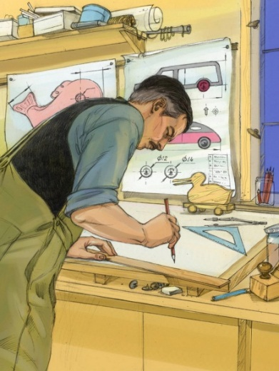
Die Siedlung, wo ich wachse, heißt Aradan. Wir wohnen sehr weit von großen Städten. Wenn wir etwas reparieren müssen, fahren weit und lang. Bei den solchen Fällen rettet der Dreher. Unsere Einwohnerschaft ist klein und alle helfen einander.
Die Städte ziehen mich sehr stark an. Als ich erwachsen werde, möchte in Minussinsk oder Krasnojarsk arbeiten. Mein Traum ist, Japan, Schweiz und Deutschland zu besuchen. Aber ich brauche viel Geld dafür. Ein großes schönes Haus, Auto, Wohlstand in der Familie möchte ich auch haben. Ich hoffe, dass als Dreher könnte ich meine Träume erfüllen.

Kondraschin Nikita, 15 Jahre

„Waffen der Frauen“ zu schaffen
(Создавать «Оружие женщин»)
Mein Traumberuf ist Modedesigner oder Konstrukteur. Wer ist doch Modedesigner? Er schafft oder konstruiert die Kleidung. Er ist jener, der Kleidungskizzen schafft und damit gleichzeitig seine Geschichte wie ein Schriftsteller schreibt.
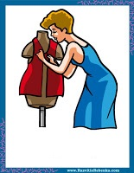
Bei Umgang mit den Leuten zählt der erste Eindruck, der blitzschnell gebildet wird. Die Amerikaner sagen anlässlich: „Sie bekommen niemals eine zweite Chance für einen ersten Eindruck“. Darum muss man in bestimmten Situationen ein respektables Aussehen haben. Die Menschen können ihre Persönlichkeit durch ihre Kleidung, Frisur und Verhalten ausdrücken. Egal ob jung oder alt, jeder will auf sich aufmerksam machen oder etwas zeigen. Also, „Kleider machen Leute“.
Es gibt verschiedene Modehäuser, bei denen viele Top-Designer arbeiten. Ich weiß die weltbekanntesten Modemacher: Calvin Klein, Gucci, Dolce & Gabbana, Versace, Christian Dior, Jil Sander, Karl Lagerfeld, Wjatscheslaw Sajzew, Walentin Judaschkin u.a.
Die Modeschöpferin Coco Chanel, die zu einer Legende des 20. Jahrhunderts wurde, sagte einmal: „Mode ist vergänglich, Stil niemals. Chanel ist ein Stil“. Und sie hatte Recht. So lange, seit 1921, wünschen sich die Frauen in der ganzen Welt das schicke Parfüm „Chanel № 5“ und ein kleines schwarzes Kleid!
In diesem Beruf möchte ich kreativ sein. Es gefällt mir sehr, mit Stoffen zu arbeiten und Kleidung zu gestalten.
Modedesigner übergibt in der Kleidung seine Seelenzustände, wie Liebe oder Sorgen. Ich werde meine Gefühle in Farbe der Kleidung ausdrücken, zum Beispiel: beiger Sweater bedeutet Sorge, schwarzes Kleid – Traurigkeit, dunkelblaues Kleidungstück – Ruhe. Man braucht auch bunte, lustige, feenhafte Farben, um sich und Umgebenden festliche Laune zu schaffen.
Die „Weiblichkeit“ im Äußeren nennt man oft „Waffen der Frauen“. Jedes Mädchen, jede Frau möchte gut, manchmal sogar schick gekleidet sein. Und ich will ihnen dabei helfen.
Kulik Jelisaweta, 16 Jahre

Mein Beruf ist Elektriker
(Моя профессия - электрик)

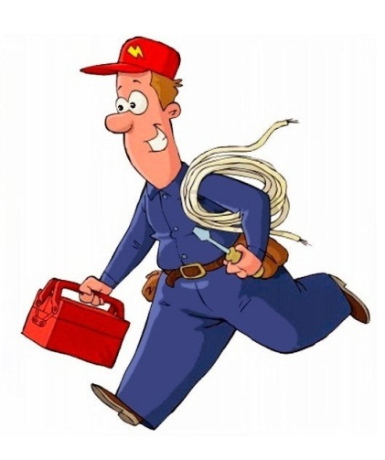
Ich will Elektriker werden. Elektriker ist ein wichtiger Beruf. Die Elektriker braucht man überall: in den Fabriken, in den Schulen, Wohnhäusern und so weiter. Wenn Elektriker gut ist, seine Kunden sind in Sicherheit, ihnen droht nicht Schlag von dem Strom oder Kurzschluss und Brand.
Profi–Elektriker soll klug und verantwortlich sein.
Mir gefällt, die Schemen aus den Radiodetails zu verknüpfen. Das sind Dioden, Transformatoren, Stabilisatoren, Kondensatoren usw.
Die Diode ist das Detail der Halbleiter, die die Elektrizität nur zur Seite des Pluspoles versäumt. Aus vier solchen Details kann man die Brücke löten, welche aus dem Wechselstrom den Gleichstrom schafft.
Der Transformator ist solches Detail, die die Spannung verringern kann. Zum Beispiel schafft er aus 220 Volt 12 Volt. Man kann zu ihm die Brücke aus den Dioden anlöten und aus 220 variablen Volt 12 ständigen Volt bekommen.
Mein Vater arbeitet schon lange als Elektriker. Er kennt viel und lehrt mich, ist ein gutes Vorbild. Ich denke schon jetzt vom meinen zukünftigen Beruf. Ich kenne alle Schwierigkeiten meines Traumberufs und bin bereit, sie zu überwinden. Dieser Beruf ist heutzutage sehr gefragt. Damit mein Wunschberuf Realität wird, lese ich viele Bücher darüber und arbeite hart.
Nasarow Jaroslaw, 13 Jahre

Sich der Natur widmen
(Посвятить себя природе)

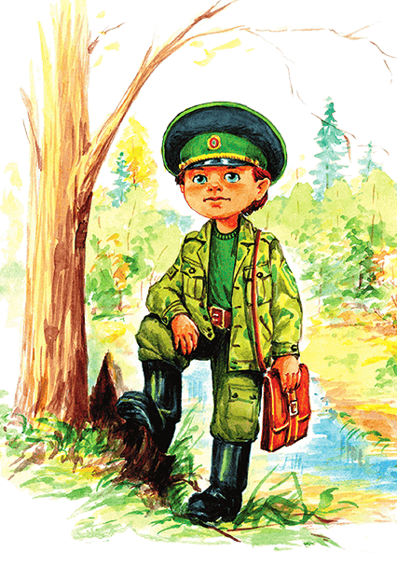
Ich heiße Prokopowitsch Irina und möchte Förster werden. Ich meine, dass der Förster ist ein Mensch, der den Wald und Tiere liebt, pflegt und sorgt für sie. Er mag Wildtiere, füttert sie bei Kälten. Der Wald ist Heimat von vielen Tieren: Bienen, Ameisen, Vögel, Hasen, Füchse, Wölfe, Bären, Rehe usw.Der Förster sieht immer, dass böse Menschen sie nicht töten. Passt auf Wälder auf, damit man sie nicht fällen kann.
Der Förster ist ein hinreißender Beruf. Der muss gut, verstandsfähig, tapfer und kühn sein. Unser Dorf liegt in der sibirischen Taiga. Die Wälder geben uns Holz, schmücken unseren Planeten Erde, sorgen für die Sauberkeit der Luft, schützen vor Dürre, wandeln CO in Sauerstoff um.
Aber sie brauchen unsere Hilfe. Der Förster schützt die Natur. Das wird in der Zukunft auch meine Pflicht und Arbeit sein.

Prokopowitsch Irina, 12 Jahre

Использованная литература:
- ФГОС, М., Министерство науки и образования Российской Федерации, 2010 г.
- УМК И.Л.Бим. «Шаги». (Учебник, рабочие тетради, аудиоприложение, программы).
- Журналы „Schrumdirum“, „Warumdarum“, „Vitaminde“.
- К. Лейн и другие. Большой немецко-русский словарь, М., «Русский язык», 2002 г.
- Русско-немецкий словарь под редакцией А.А. Лепинга. М. «Русский язык».

